**"به نام یزدان پاک"**

**گزارش کار آزمایش هفتم**

**اعضای گروه:**

**کیانا آقا کثیری 9831006**

**محمد چوپان 9831125**

**سارا تاجرنیا 9831016**

**نویسنده گزارش : محمد چوپان**

**تاریخ تحویل گزارشکار :27 /1/1400**

:RAM

پردازنده‌ها نیاز به دسترسی سریع به داده و دستورالعمل‌های پردازشی دارند. آن‌ها برای مدیریت عملکرد نرم‌افزارها، باید به منابع مناسب دسترسی پیدا کنند. به‌علاوه، دسترسی باید به‌گونه‌ای باشد که اگر درخواست تصادفی و غیر منتظره‌ای برای دسترسی به داده ارسال شد، عملکرد کلی دچار مشکل نشود؛ به‌همین‌دلیل، رم )مخفف Random Access Mempry ) یا  حافظه‌ی دسترسی تصادفی اهمیت زیادی برای کامپیوتر دارد.

حافظه‌های رم به دو نوع استاتیک و داینامیک (ایستا و پویا) تقسیم می‌شوند که با نام‌های SRAM و [DRAM](https://www.zoomit.ir/tag/dram/) می‌شناسیم. حافظه‌های رم ایستا فقط در داخل پردازنده‌ها (حافظه‌های کش) استفاده می‌شوند.

حجم زیادی از حافظه‌ی رم درکنار پردازنده قرار دارد که به‌نام حافظه‌ی سیستمی (System Memory) شناخته می‌شود. البته بهتر است آن را حافظه‌ی پردازنده‌ی مرکزی یا CPU Memory بنامیم؛ چون به‌عنوان حافظه‌ی اصلی برای کار روی داده‌ها و دستورالعمل‌ها در پردازنده استفاده می‌شود.

Ram حافظه خواندنی/ نوشتنی است و با قطع ناگهانی برق همه اطلاعات آن از بین میرود.

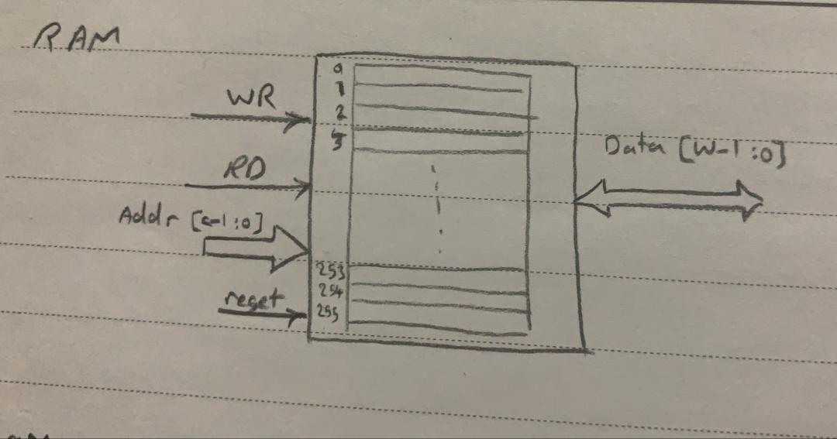

Figure 1شکل ram

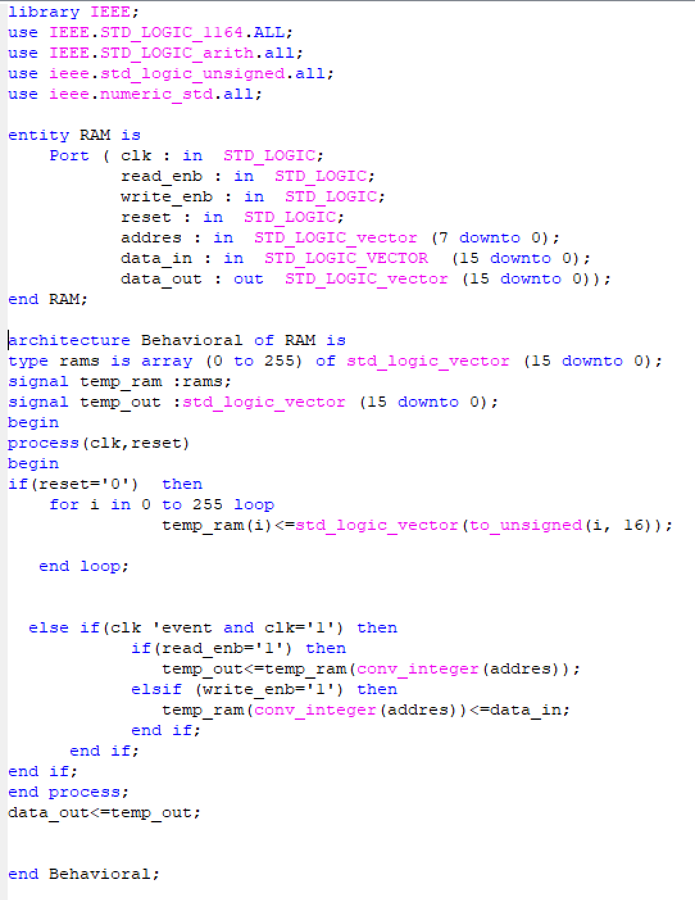

Figure 2ساختار RAM

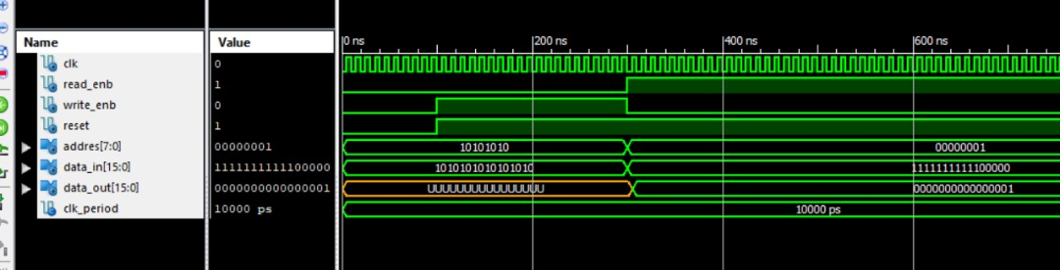

Figure 3نتایج شبیه سازی

ROM

:

افظه های ROM به راحتی قابل اصلاح نیستند، بنابراین آن ها برای ذخیره داده هایی که برای مدت طولانی نیاز به اصلاح ندارند، مناسب هستند. اخیرا یک نسخه جدید از ROM وارد بازار شده که حاوی یک حافظه فقط خواندنی و قابل برنامه ریزی نیز است. این نوع حافظه EPROM نام دارد، این نام مخفف عبارت Erasable programmable read-only memory است. اگرچه این نوع حافظه را می توان مجددا برنامه ریزی کرد، اما این فرآیند زمانبر است.

هنگامی که یک رایانه روشن می شود، برای راه اندازی یا به اصطلاح بوت شدن به مقداری حافظه نیاز دارد. این حافظه ROM است. به بیان دیگر در رایانه ها برنامه های مورد نیاز پردازنده برای راه اندازی سیستم در ROM ذخیر می شود. ROM برنامه ریزی شده به صورت فیزیکی داده های مورد نیاز برای ذخیره سازی را کدگذاری می کند. آن ها مدار های یکپارچه ای هستند که تغییر محتوای شان غیرممکن است. البته همانطور که گفته شد دسته دیگری از رام شامل PROM، EPROM، EEPROM نیز وجود دارد که قابل اصلاح هستند.

یک مثال خوب از ROM بایوس رایانه است، که یک تراشه PROM است و برنامه نویسی لازم برای شروع مراحل اولیه راه اندازه رایانه را ذخیره می کند. استفاده از یک فضای ذخیره سازی غیرفرار، تنها روش ممکن برای شروع این فرایند برای رایانه ها است. ROM همچنین در کنسول های بازی مانند Nintendo، Gameboy ، Sega Genesis و غیره به کار رفته است.

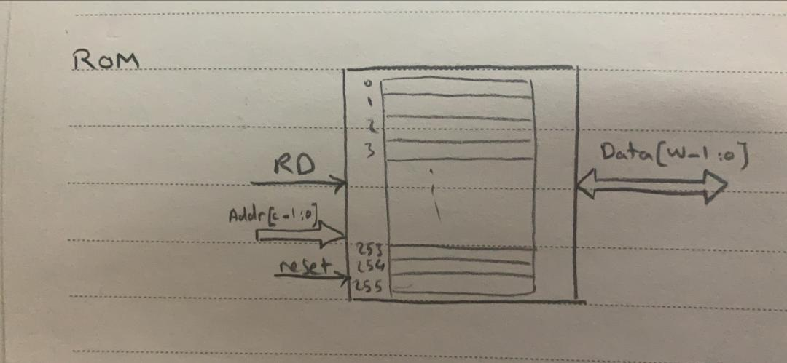

Figure 4شکل rom

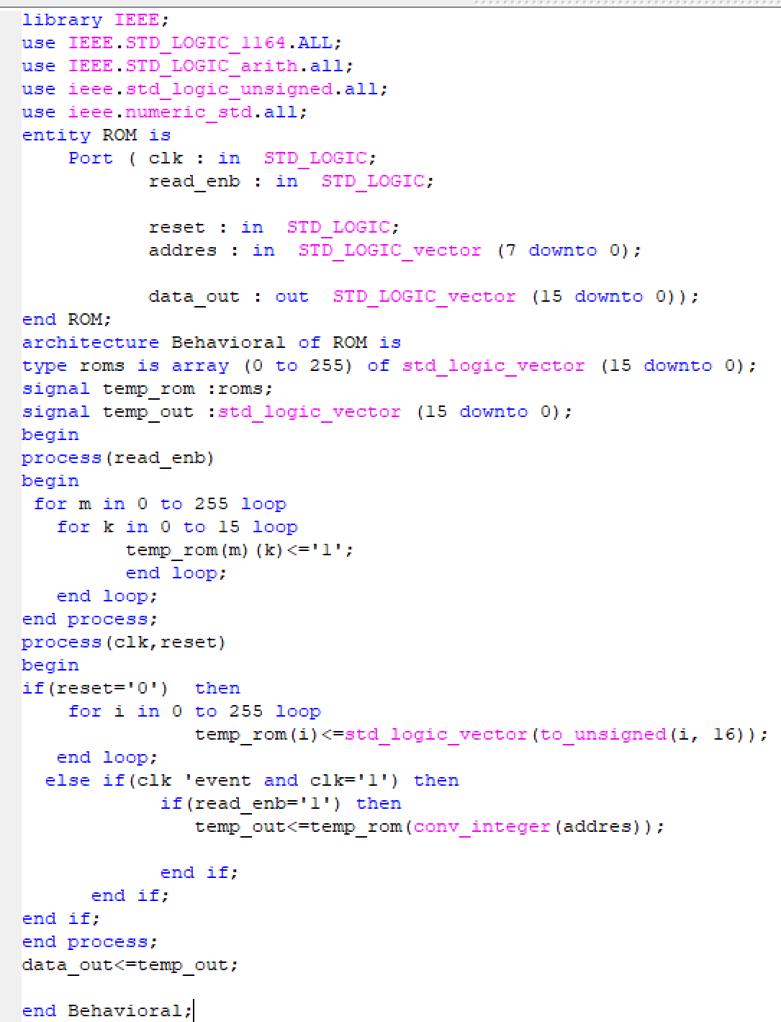

Figure 5ساختار rom

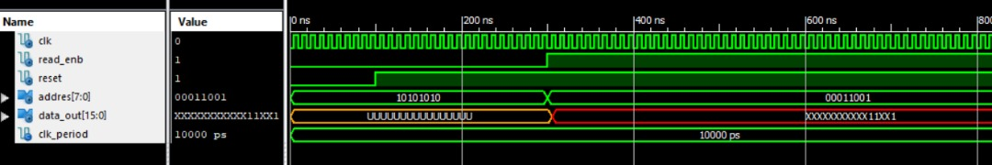

Figure 6نتایج شبیه سازی

CAM:

حافظه تداعی‌گر به انگلیس (associative memory) یا حافظه قابل آدرس‌دهی با محتوا  به [انگلیسی](https://fa.wikipedia.org/wiki/%D8%B2%D8%A8%D8%A7%D9%86_%D8%A7%D9%86%DA%AF%D9%84%DB%8C%D8%B3%DB%8C)( Content-addressable memory (CAM)) نوعی خاصی از حافظهٔ [رایانه‌ای](https://fa.wikipedia.org/wiki/%D8%B1%D8%A7%DB%8C%D8%A7%D9%86%D9%87) است. دست‌یابی به این نوع حافظه به‌طور هم‌زمان و [موازی](https://fa.wikipedia.org/wiki/%D9%85%D9%88%D8%A7%D8%B2%DB%8C) و بر اساس محتوای داده به‌جای آدرس یا مکانِ خاص انجام می‌شود. حافظه تداعی‌گر به علت [سازمان](https://fa.wikipedia.org/wiki/%D8%B3%D8%A7%D8%B2%D9%85%D8%A7%D9%86) داخلی‌اش خصوصاً برای جستجوهای موازی بر اساس داده‌های مناسب است,  از این نوع حافظه در [واحد پردازش مرکزی](https://fa.wikipedia.org/wiki/%D9%88%D8%A7%D8%AD%D8%AF_%D9%BE%D8%B1%D8%AF%D8%A7%D8%B2%D8%B4_%D9%85%D8%B1%DA%A9%D8%B2%DB%8C) یا [حافظه دسترسی تصادفی](https://fa.wikipedia.org/wiki/%D8%AD%D8%A7%D9%81%D8%B8%D9%87_%D8%AF%D8%B3%D8%AA%D8%B1%D8%B3%DB%8C_%D8%AA%D8%B5%D8%A7%D8%AF%D9%81%DB%8C) (RAM) رایانه‌ها می‌توان استفاده کرد.

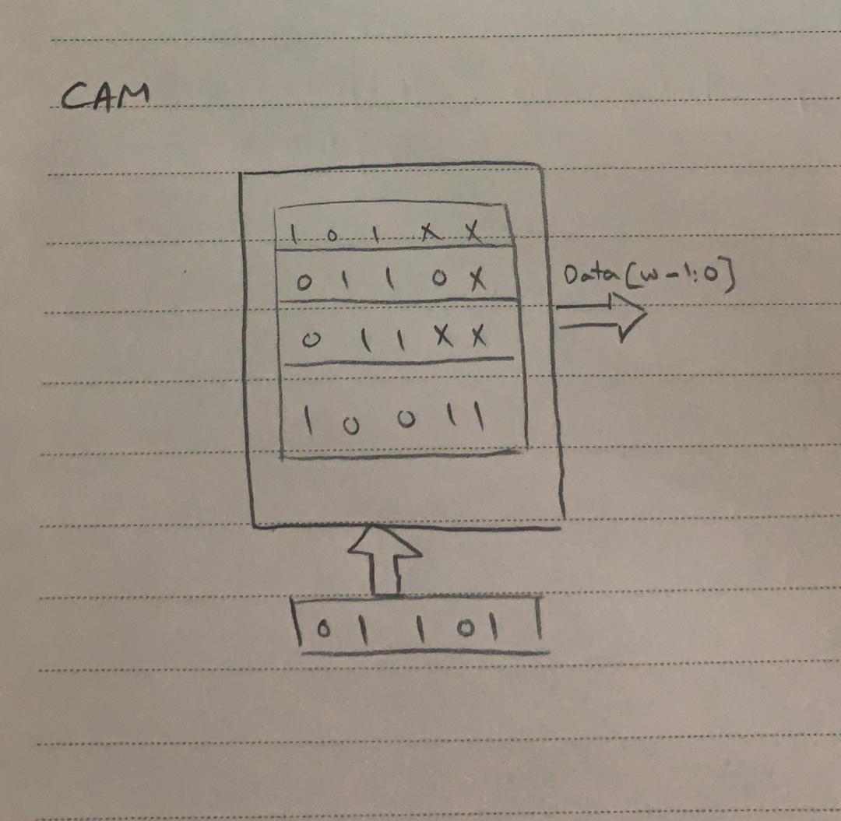

Figure 7شکل cam

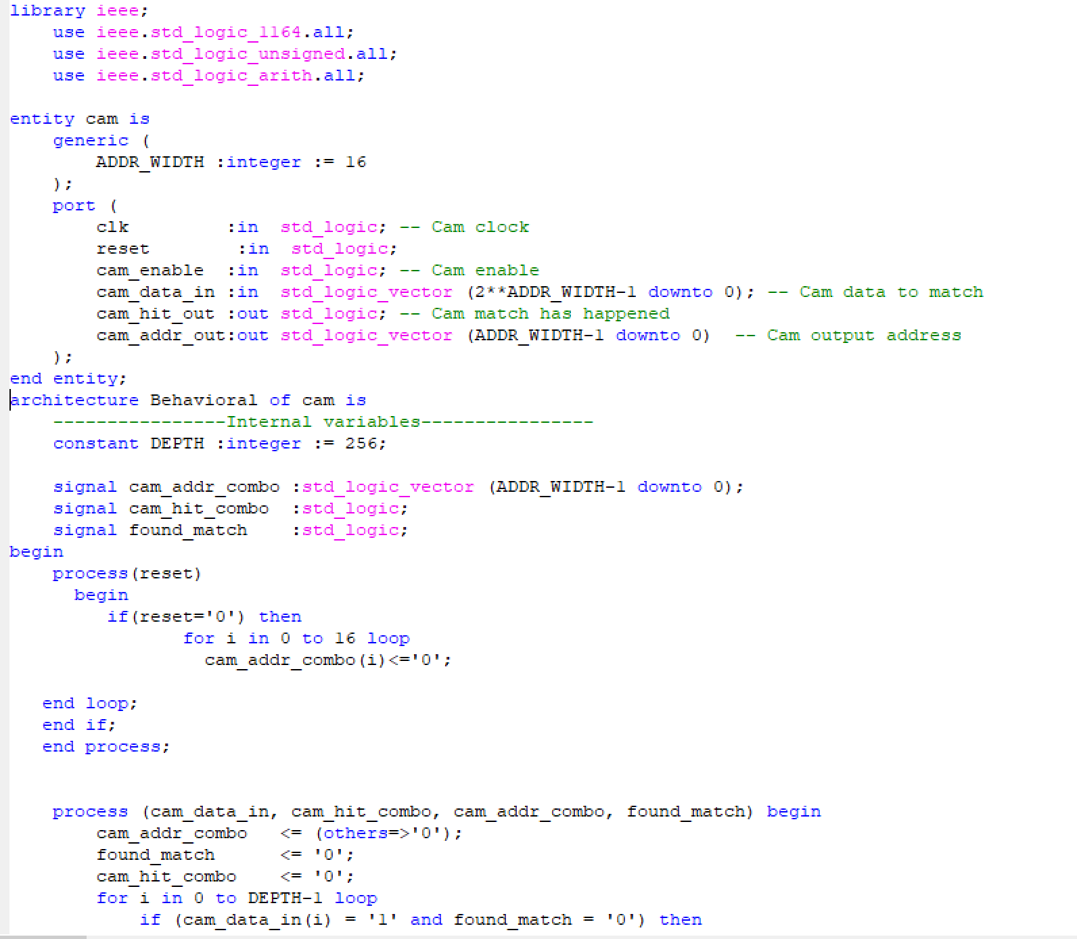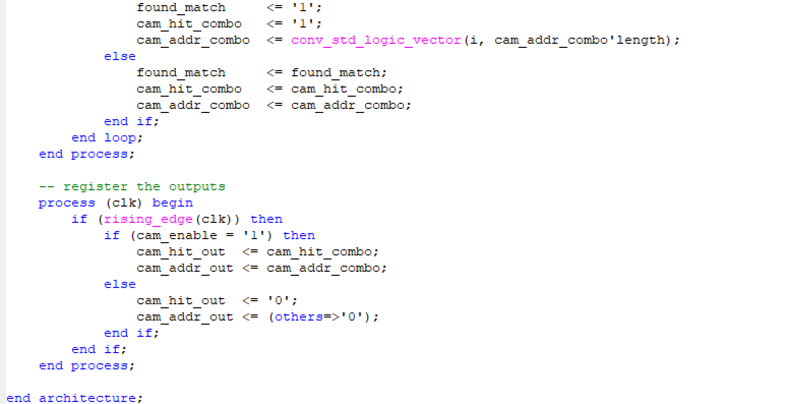

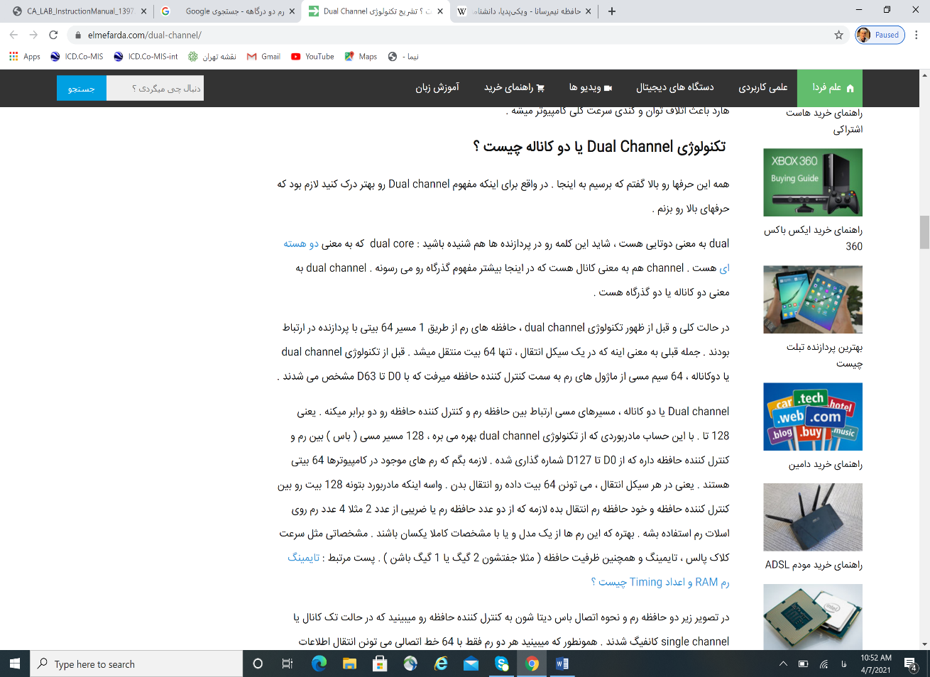RAM دو درگاهه:

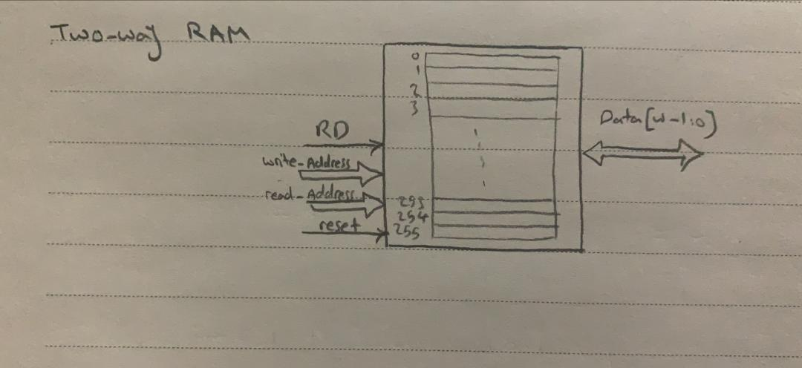

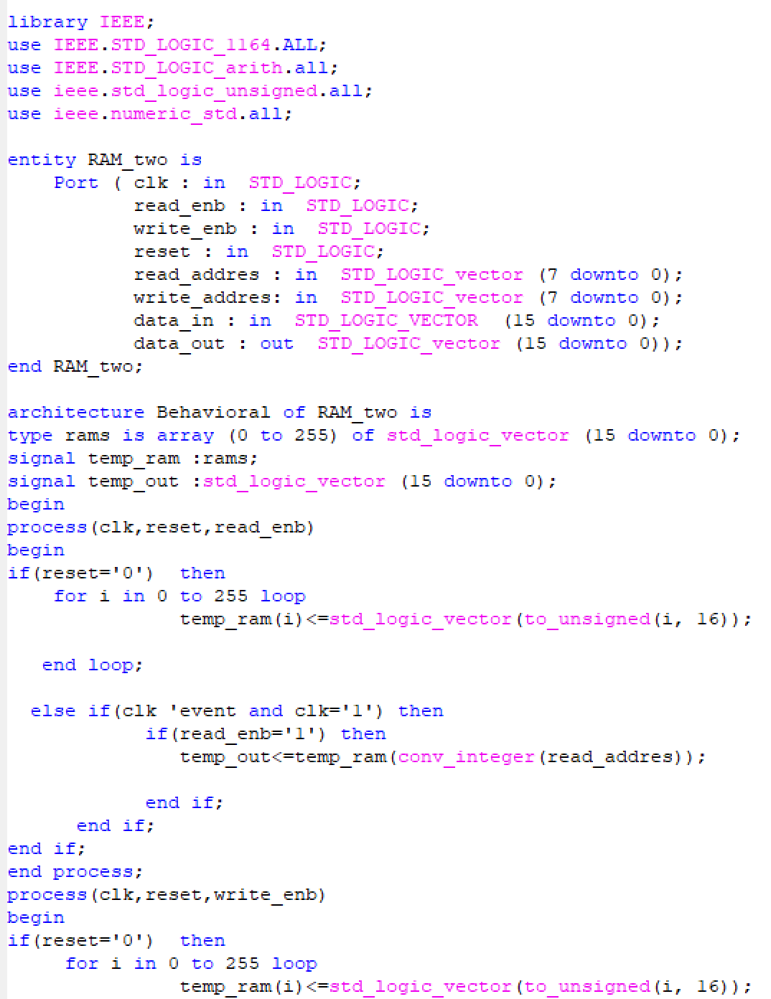

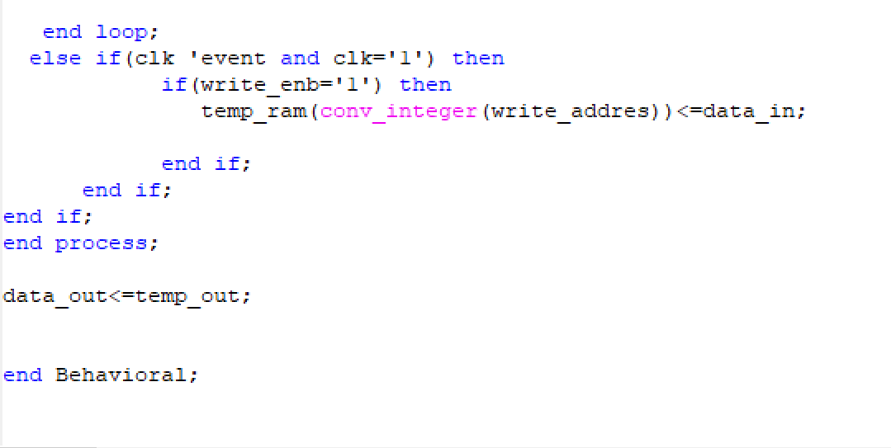

Figure 8ساختار RAMدو درگاهه

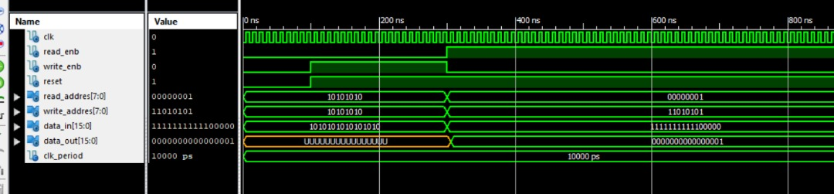

Figure 9نتایج شبیه سازی

نتیجه گیری:

تفاوت اصلی میان این حافظه ها میتوان گفت رام (read only memory ) همان طور که از نامش پیداست فقط میتوان از روی آن خواند و توانایی تغییر اطلاعات را نداریم ( مثل زمانی که اطاعات یکبار write میشود و نمیتوان دوباره آن را تغییر داد و فقط میتوان از روی آن read کرد) اما در مقابل آن در رم هم توانایی نوشتن هم خواندن دارد.

رم دو درگاهه هم نسبت به رم عادی توانایی بالاتری در حجم انتقال داده در هر سیکل دارد به طوری که مثلا 64 بیت در هر سیکل را میتواند به 128 بیت انتقال دهد.

برتری حافظه cam نسبت به حافظه های دیگر موازی و هم زمان کار کردن آن است.

